揭示Solana数据误解背后的真相

作者：日月小楚 来源：X，@riyuexiaochu

### 对数据分析误解的澄清

在分析数据时，特别是在涉及金融和加密货币领域的数据时，理解数据的维度和背景至关重要。这篇文章主要是为了澄清一些因数据误解而产生的恐慌情绪，特别是关于Solana（SOL）的通胀和财务状况的问题。

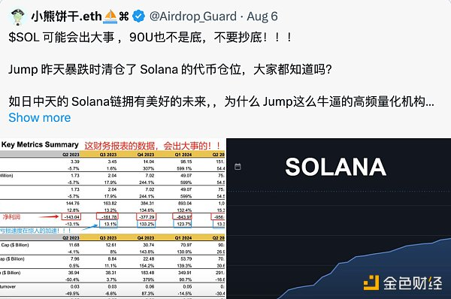

### 1. 关于通胀的澄清

原文提到Solana去年增发了6000万枚SOL，价值84亿美元，并将其抛向市场。然而，这种解释存在一定误导性，因为它忽略了新增流通量的真正来源。实际上，Messari的数据中的“新增流通量”不仅包括网络的增发，还包括已经解锁的部分代币。这些解锁的代币大部分并未真正进入市场流通，而是属于基金会或生态基金，这部分代币通常会被长期持有，并不会对市场产生直接的抛压。

此外，关于通胀的问题，Solana的官方文档明确指出，当前Solana网络的年通胀率为3.5%，且每年会减少15%。与之相比，2020年以太坊（ETH）的通胀率为4.5%，当时的市值在200至700亿美元之间。因此，Solana的通胀水平并没有严重到足以引发担忧的地步。

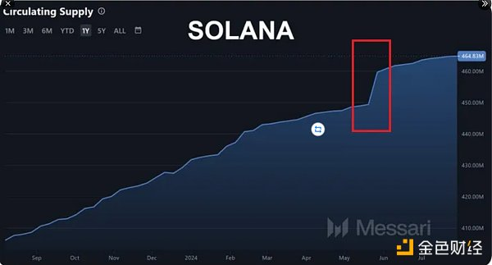

### 2. 关于财务报表的解读

另一位作者提到Solana在财务报表上显示出巨额亏损并且亏损在快速扩大。例如，从2023年第二季度的1.6亿美金，到第四季度的3亿美金，再到今年第二季度的9.5亿美金。然而，这种“亏损扩大”的说法实际上是一种错觉。

这其中的关键在于支出的计价方式。这些支出包括日常运营费用以及支付给节点的SOL代币。由于SOL的价格在不同季度大幅波动，用美元计价时，支出的金额看似在迅速增加。然而，实际情况只是SOL价格上涨导致的表面数据变化，实质上并没有发生实际的资金损失。

例如，2023年第二季度SOL的平均价格约为25美元，而第四季度的平均价格因拉盘而升至50美元。今年第二季度，SOL的平均价格进一步上升至160美元左右。因此，尽管SOL的增发量保持稳定，但因币价上涨，用美元计价的支出也随之增加，这并不代表实际亏损的扩大。

### 总结

数据误解容易导致错误的市场解读和情绪波动。通过正确解读Solana的通胀和财务报表，可以发现所谓的“问题”其实只是表面现象，而非实质性危机。因此，投资者在面对这些数据时应保持冷静，不应被表面数据所迷惑。

最后，理解数据背后的真相，我们才能更理性地看待市场动态。继续保持信心和耐心，享受市场带来的机遇。